第2節 地域における社会構造の変化
- 地域における人口減少の現状
１４２．人口が3大都市圏に集中。
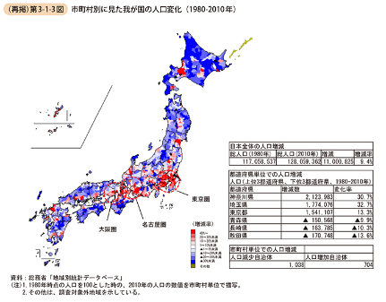

- 地域における少子化・高齢化の現状
１４３．若年人口比率が15％未満の市町村が9割近くを占める。多くの市町村において若年人口比率が低下し、少子化が進行している。
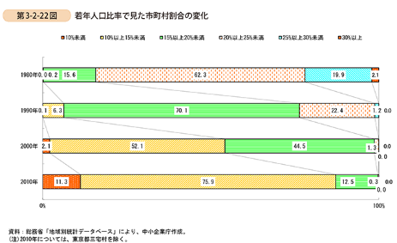
2010年において約9割の市町村で老年人口率が20％以上。高齢化が進展。
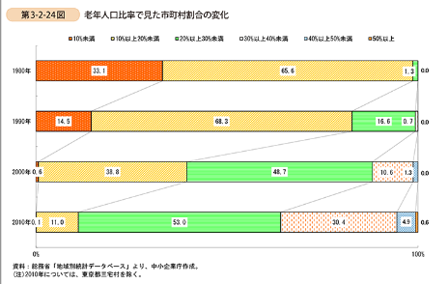

スピテキP111、113掲載。少子高齢化のセットで押さえる。

１４４．2010年時点では分布の頂点が二つになり双峰型に。市町村ごとの個別の取組による合計特殊出生率の改善等の結果である。
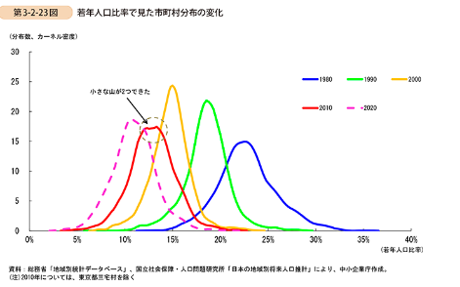
2010年で2つの頂点が目立ってきている。市町村間で高齢化が進んでいる地域と高齢化の進行が抑制されている地域の差が顕著に。
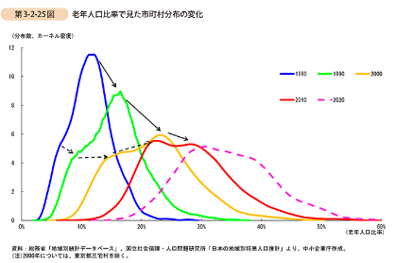
スピテキP112、114掲載。少子高齢化のセットで押さえる。

地域住民が考える地域とは
１４５．イメージの最多は市区町村。それよりも小さい単位の町内会、自治会、区もある。

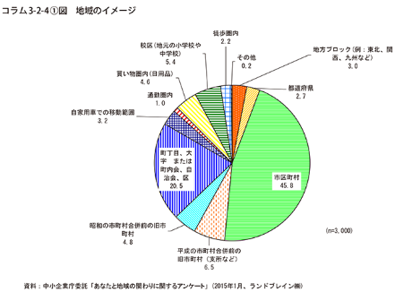
スピテキ114に文章として掲載。

１４６．地域の衰退は人口の減少。
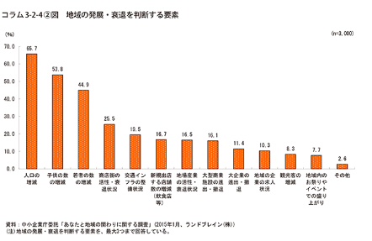
スピテキ114に文章として掲載。

- データに基づく地域の現状把握
１４７．データを取得しても活かすことができる人材が不足。
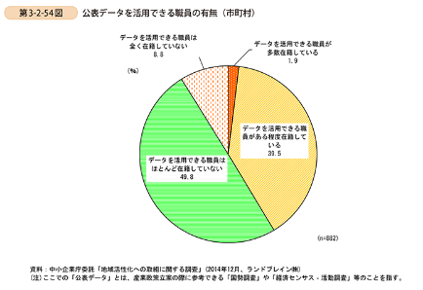

第4節 地域経済分析システムを活用した地域の現状把握
- 地域経済分析システムの開発メニュー
１４８．全産業花火図。ある行政区域内における、企業数、事業所数、売上高、付加価値額、従業者数などの割合を業種中分類別に把握することができる。
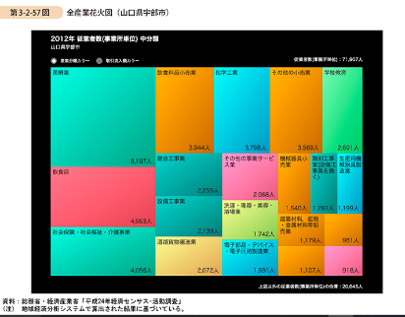
スピテキP116説明が掲載。

１４９．産業別花火図。ある行政区域内におけるある産業が、「どの自治体」の「どの産業」と結び付きが強いかを把握することができる。
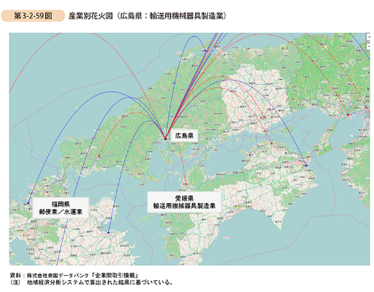
スピテキP117に説明が掲載。
１５０．企業別花火図。企業間の取引関係を把握することができる。
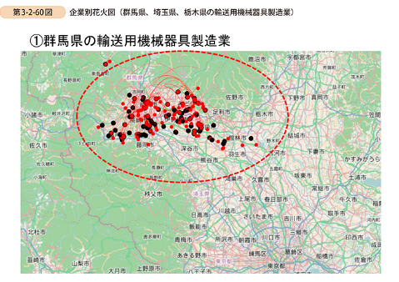
スピテキP117に説明が掲載。

１５１．人口マップ。人口推移、人口増減、自然増減と社会増減の推移、将来人口推計といった機能を有している。
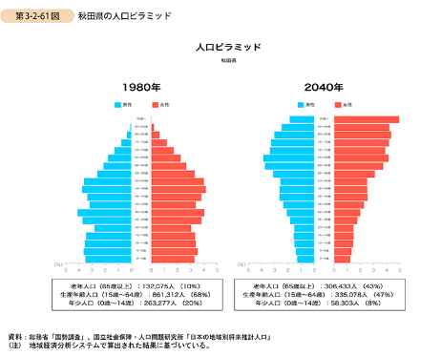
スピテキP117に説明が掲載。
１５２．メッシュ分析。500メートルメッシュ（政令指定都市は250メートルメッシュ）内に、人口がどれだけいるかを、月別・時間別に把握できるもの。
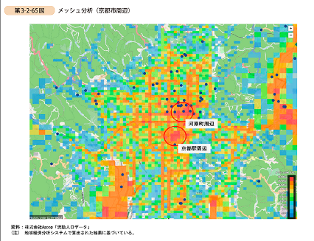
スピテキP117に説明が掲載。

